Общение с клиентом через МП
В нижней строке состояния рабочего окна Агбис Химчистка есть индикатор наличия новых неотвеченных сообщений из мобильного приложения.
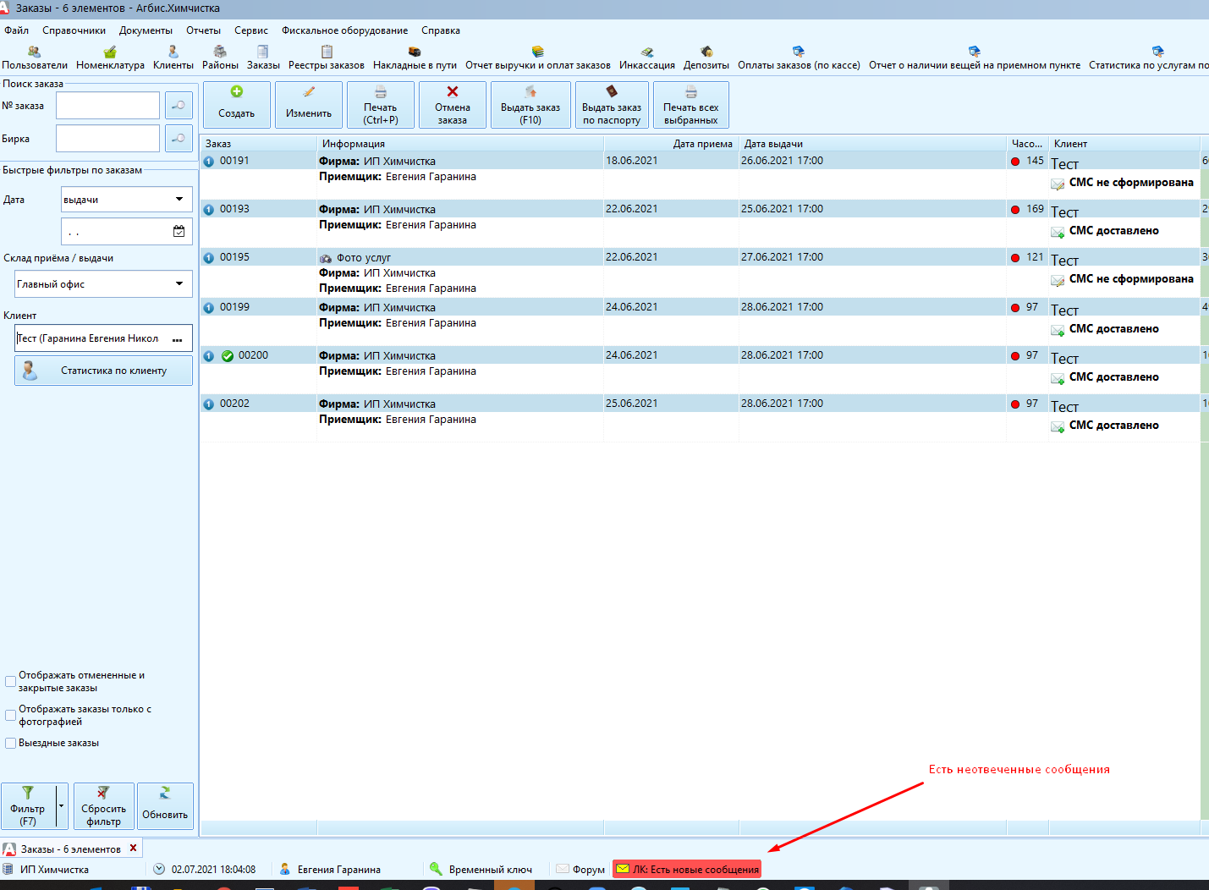
Прочитать сообщение и дать ответ, можно, нажав, на индикатор «ЛК: Есть новые сообщения» или перейдя в «Журнал оперативного общения с клиентом» из меню Сервис-Общение с клиентами.
Индикатор моргает, если есть неотвеченные сообщения.
Из мобильного приложения можно задать вопрос из окна заказа (иконка чата вверху справа) или через иконку чата внизу главного экрана приложения:
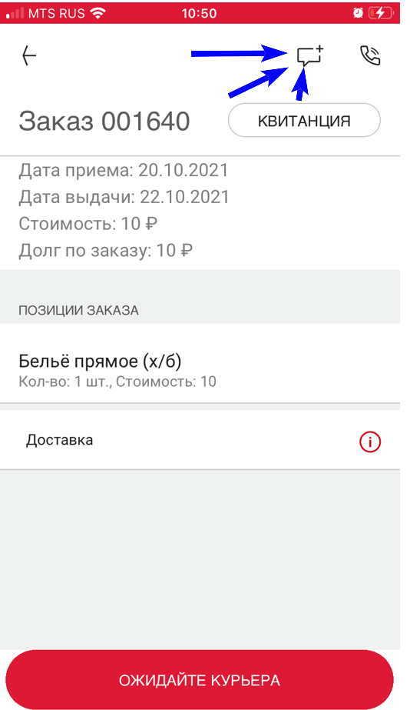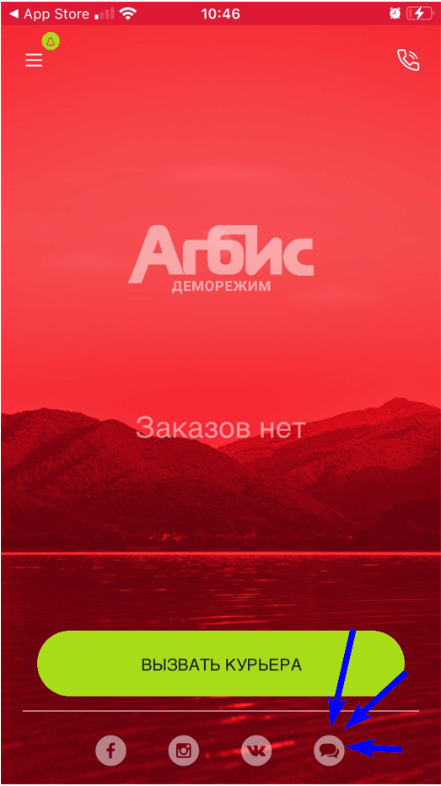

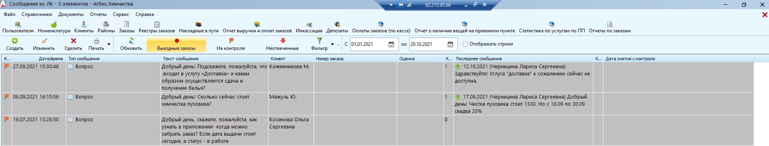
Сообщения отображаются в «Журнале оперативного общения с клиентом», их можно отфильтровать по дате, по типу сообщения, по клиенту, номеру заказа и другим параметрам:
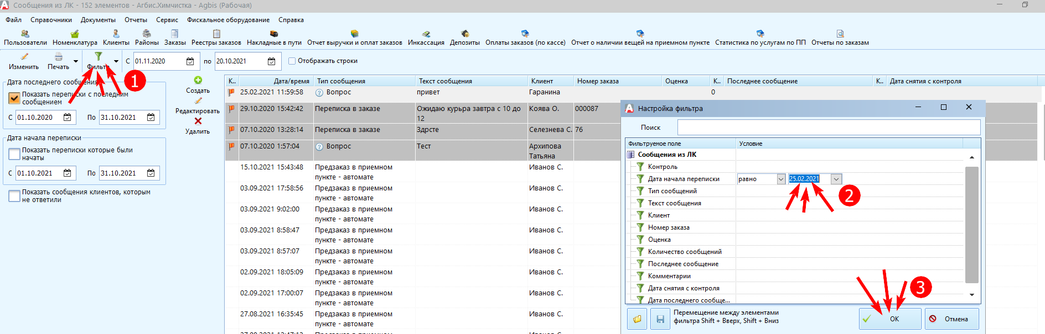
Сообщение в чат можно также добавить из карточки заказа:
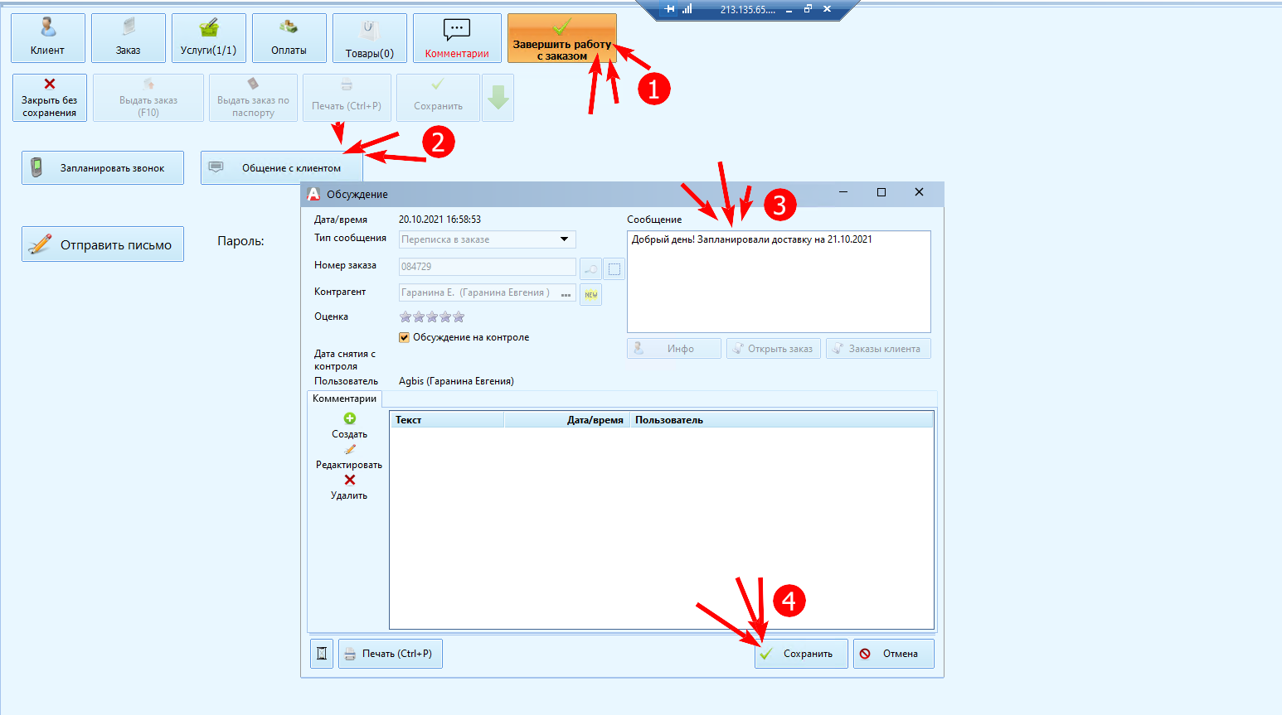

Рассылку push-уведомлений пользователям приложений можно отправлять из модуля «Рассылка». Подробнее об этом здесь:

